2018-2019学年上学期八年级物理期末测试题
温馨提示：本试卷满分100分，时间80分钟。
一、选择题（每小题3分，共36分）
1、鲁迅的《社戏》中有这样的描写：“淡黑的起伏的连山，仿佛是踊跃的铁的兽脊似的，都远远地向船尾跑去了⋯”其中“山⋯向船尾跑去了”所选的参照物是（ ）
A．山 B．船 C．流水 D．河岸
2、如图所示的图像中，描述的是同一种运动形式的是（ ）

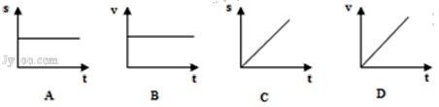

[来源:学科网ZXXK]

A．A与B B．A与C C．C与D D．B与C
3、张一山在《朗读者》中为大家演绎了《追风筝的人》。关于其中的物理知识，下列说法正确的是（ ）
A．朗读时，朗读者的声带振动产生声音
B．空气中，声音的传播速度约约 3×10⁸m/s
C．观众主要依据音调区分主持人和朗读者的声音
D．郎读者的声音很大是因为声音的频率很高
4、噪声是严重影响我们生活的污染之一， 下列措施中属于在产生环节控制噪声的是（ ）
A.在学校周围植树 B.学校附近禁止汽车鸣笛
C.教室安装隔音玻璃 D.在附近学校的道路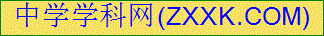旁安装隔声板
5、下列物态在形成过程中吸热且保持温度不变的是（ ）
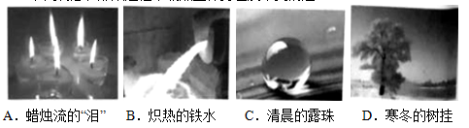

6、“赏中华诗词、寻文化基因、品生活之美“的《中国诗词大会》，深受观众的青睐，下列对古诗文中涉及的热现象解释正确的是（ ）
A．“雾凇沆砀，天与云与山与水，上下一白．“雾凇的形成是升华现象
B．“月落乌啼霜满天，江枫渔火对愁眠．”霜的形成是凝固现象
C．“青青园中葵，朝露待日稀”露的形成是汽化现象
D．“腾蛇乘雾，终为土灰．“雾的形成是液化现象
7、有一圆柱形敞口容器，从其左侧某一高度斜射一束激光，在容器底部产生一个光斑O，如图所示，下列操作使光斑向左移动的是（ ）
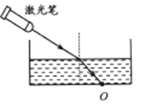
A. 保持水面高度不变使激光笔向右平移
B. 保持激光射入角度不变使水面上升
C. 保持激光射入角度不变使水面下降
D. 保持水面高度和入射点不变使激光入射角增大
8、人眼看到斜插入水中的筷子向上折（如图），如图的四幅光路图中，能正确说明产生这一现象的原因的是（ ）
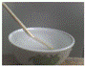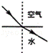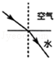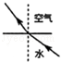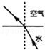
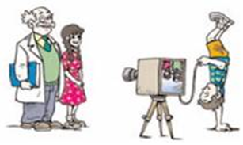
A BC D
9、如图所示，早期照相馆里摄影师取景时看到的像是倒立的．有几位同学对此现象展开了讨论，正确的是（）
甲．将照相机靠近两位照相的人，可以看到两位照相人的全身像
乙．调整相机和两位照相人之间的距离，人像变小时，应减小相机镜头和胶片之间的距离
丙．要使人像更亮，必须在两位照相的人身后进行“补光”
丁．现在的相机利用光学或电子技术，把倒立的像转变成正立的，便于观察．
A．甲与乙 B．甲与丙 C．乙与丁 D．丙与丁
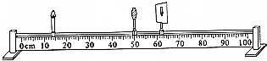
10、小露同学在做探究凸透镜成像规律时，出现了如下图的情形，则凸透镜的焦距可能是（ ）
A. 3cm B. 6cm C. 9cm D. 20cm
11、关于密度，下列说法正确的是（ ）
A．物质的质量越大，其密度也越大
B．由密度公式可知，密度与物体的质量成正比，与物体的体积成反比
C．空气也有密度，而且空气密度的数值在任何情况下都不会改变
D．铁的密度与它的温度、状态有关
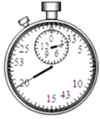
12、有四个容量均为200ml的瓶子，分别装满酱油、纯水、植物油和酒精，那么装的质量最多的是（ρ_{酱油}＞ρ_{纯水}＞ρ_{植物油}＞ρ_{酒精}）（ ）
A．酱油 B．纯水 C．植物油 D．酒精
二、填空题（每空1分，共14分）
13、（1）某同学用刻度尺先后五次测出同一木板的长，其记录结果如下：17.82cm，17.81cm， 17.82cm，17.28cm，17.83cm．木板的真实长度接近于_____ cm．
（2）如图，停表读数为s。
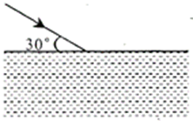
14、丽丽在阳光下吹泡泡，空中飞舞的泡泡上出现了彩色条纹，这是光的现象．现在城市里很多高楼大厦采用玻璃幕墙作装饰，当强烈的太阳光照射到玻璃幕墙时，就会发生反射，造成“光污染”
15、如右图，一束光从空气斜射到某液面上发生反射和折射，入射光线与液面成30°角，反射光线与折射光线的夹角为83°，则反射角的大小为 ，折射角的大小为 。
16、将一瓶冰冻的矿泉水放在桌上，一会儿瓶壁会出现许多小水珠，这是＿＿＿＿现象。在瓶内冰块逐渐熔化的过程中，瓶内水的温度＿＿＿＿（填“升高”、“降低或“不变”）。
17、如图所示，对于大写字母F，选择正确的编号填空。
（1）在照相机的取景框上看到该物体的像的形状为__________；
（2）在照相机底片上成的像为 ；
（3）用放大镜看物体，看到的该物体的像的形状为__________.
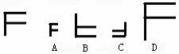

18、（1）一个空瓶子的质量是150g，当装满水时，瓶和水的总质量是400g； 当装满另一种液体时，瓶和液体的总质量是350g．则这个瓶子的容积是 cm³ ，液体 的密度是 kg/m³ ．
（2）2018年5月，象征“和平、友爱和快乐”的巨型大黄鸭在香港与游客见 面，图为大黄鸭漂浮在海上的情景。它的质量约为600kg，海水的密度取1.0g/cm³ ， 它浸在水中的体积约为 m³
三、作图与实验探究题（共30分）
19、（6分）（1）在图中，画出通过透镜的折射光线，要求以O为入射点．
(2) 如图所示，请画出物体AB在平面镜中所成的像（保留作图痕迹）．
（3）如图所示，一束光线从空气斜射入玻璃砖中，请你画出该入射光线在玻璃中的折射光线。
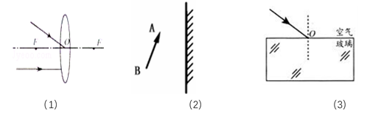
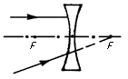

20、（6分）用如图甲所示装置做“探究水沸腾时温度变化的特点”实验．
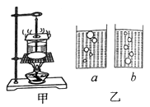

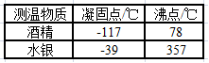

（1）由上面表格中数据可知，本次实验应选用测温物质为的温度计；
（2）小芳同学观察了水在加热过程中，温度随时间的变化情况，并记录了有关数据，如下表：分析表中数据可知，沸腾前水温变化快慢的特点是．
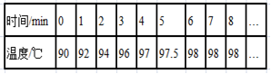

（3）图乙中，（选填“a”或“b”）是水沸腾时的情景，气泡里的主要成份是．（选填正确选项前的字母）
A．氧气 B．水蒸气 C．二氧化碳
（4）加热时，烧杯上方会出现“白气”，下列现象与“白气”形成过程不同的是．（选填正确选项前的字母）
A．深秋的清晨河面上出现的“白气” B．雨过天晴后形成的大雾
C．湿衣服晾晒时形成的水蒸气 D．煮饭时形成的“雾气”
（5）在水沸腾后仍要观察和记录，这样做的目的，是为了探究水在沸腾过程中虽然继续吸热，但温度的特点．
21、（6分）如上图甲是“探究平面镜成像特点”的实验装置图．
（1）实验室提供了平面镜和厚薄不同的两块玻璃板，你应选择（选填“平面镜”“厚玻璃板”或“薄玻璃板”）进行实验．[来源:学+科+网]
（2）在竖立的玻璃板前面点燃蜡烛A，拿未点燃的蜡烛B 竖立在玻璃板后面移动，人眼一直在玻璃板的（选填“前面”或“后面”）观察，直至蜡烛B 和蜡烛A 的像完全重合，移开蜡烛B，在其原来位置放一光屏，光屏上无法呈现蜡烛的像，说明平面镜成的是像．
（3）实验时，将蜡烛A 逐渐远离玻璃板时，它的像的大小（选填“变大”、“不变”或“变小”）．
（4）小华学习了平面镜成像后，回家观察到他家里的餐桌桌面上有一块水平的圆形玻璃转盘，距转盘1.8m 高处有一盏灯，该灯通过转盘成像如图乙所示．则灯的像距离该灯 m；若用手拨动转盘使其水平旋转，则会观察到灯的像的位置．（选填“改变”或“不变”）
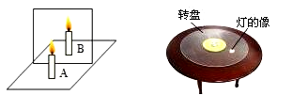
甲 乙

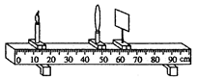
22、（6分）凸透镜的焦距为10 cm，如图所示;
(1)光屏上正好能得到一个清晰的烛焰的像，该像应该是 、 的实像。若保持凸透镜位置不变，蜡烛由标尺的15 cm处向30 cm处移动的过程中，为了能在光屏上得到清晰的像，光屏应该（选填“向左移动”、“向右移动”或“位置不变”）。
(2) 实验小组分别进行了若干次操作，并把实验数据准确记录在下面表格中。
实验小组 | 第1组 |  |  |  | 第2组
凸透镜焦距f/cm | 14 | 14 | 14 | 14 | 16 | 16 | 16 | 16
物到透镜距离u/cm | 20 | 30 | 40 | 60 | 20 | 30 | 40 | 60
像到透镜距离v/cm | 47 | 26 | 22 | 18 | 80 | 34 | 27 | 22
像的倒正 | 倒立 | 倒立 | 倒立 | 倒立 | 倒立 | 倒立 | 倒立 | 倒立
根据你探究出的凸透镜成像情况，你认为上述表格中还可增加描述像的特征的
两项内容，如像的和像的，便能更全面地归纳出凸透镜成像的规律。
(3)当蜡烛燃烧一段时间后会变短，烛焰的像会往偏离光屏中心。
23、（6分）小楠同学想测出一个塑料球的密度，但是他发现塑料球放在水中会漂浮在水面上，无法测出它的体积，于是小楠设计了以下实验步骤，如图所示．
A. 用天平测量塑料球的质量，天平平衡时右盘中的砝码和标尺上的游码位置如图
a所示，记录塑料球质量为m；
B. 用细线在塑料球下吊一个小铁块放入水中，静止时如图c所示，记录此时量筒的示数为V₁；
C. 把适量的水倒进量筒中如图b所示，记录此时量筒的示数为V₂；
D. 把小铁块单独放入水中静止时如图d所示，记录此时量筒的示数为V₃；
E. 利用密度公式计算出结果．
根据上述实验过程，回答下列问题：
(1)请你按正确的操作过程帮他重新排列实验步骤序号________ (只填字母序号)； (2)将托盘天平放在水平桌面上，将标尺上的游码移到零刻度处，发现指针偏向分度盘的右侧，此时应将________ (选填“平衡螺母”或“游码”)向________端调节，直到指针指向分度盘的中央；
(3)在测量塑料球的质量时，向右盘中添加砝码，当加上最小砝码后，发现指针仍指向分度盘右侧的位置，则接下来应完成的操作是：_____________ _______； (4)实验中使用天平测出塑料球的质量m＝_____g，计算出塑料球的密度ρ＝________ kg/m³；
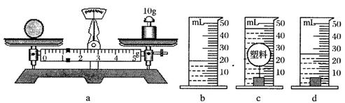

四、综合应用题（共20分）
24、（6分）阅读下列材料： 何时更粘
何时更粘初春的早晨，晓丽去农贸市场买蜂蜜，售货员将蜂蜜用勺子盛出，往瓶子里倒．晓丽发现蜂蜜向下流动得比较缓慢，不像流水那样．“咦！淌得这么慢！”售货员笑着说：“我的蜂蜜质量好，太粘了！”晓丽心想：“对了，蜂蜜比水的粘性大．看来，不同的液体粘性的大小不同．可是…为什么在家里倒蜂蜜时好像不是这么粘呢？难道真是如同售货员所说的质量好吗？以前也是在这里买的呀！”
晓丽带着疑惑，走在回家的路上，她想到这样的问题：是否有什么因素使得蜂蜜的粘性有时大有时小呢？也就是说物质的粘性大小与什么因素有关呢？
晓丽百思不得其解．她突然想到：蜂蜜由于粘性能粘住东西，这和磁铁能吸住小铁钉的现象有些相似．而在做火烧磁铁的实验时发现温度越高，磁性越弱．那么，液体的粘性又会怎样呢？会不会也有相似的关系呢？
晓丽根据磁性与温度的关系，大胆地提出了自己的假设：物质的粘性也可能与温度有关，温度越高，粘性越小．
也就是说，如果让同一种液体从相同的斜面流下，温度低时需要的时间长，温度高时需要的时间短．
想到自己的假设，晓丽兴奋起来，赶回家，设计了如图1所示的实验方案：将蜂蜜分装入三个小瓶，一瓶放在冰箱，一瓶放在室内，另一瓶放在微波炉加热一会儿．然后找三支相同的试管，让爸爸妈妈帮忙，用三支滴管分别从三个小瓶中各取一滴蜂蜜，同时，分别滴到同样倾斜放置着的试管内壁上，观察各滴蜂蜜流到试管底部的时间并进行比较．
蜂蜜 | 温度 | 流淌时间
在冰箱中 | 较低 | 较长
在室内 | 一般 | 一般
经微波炉加热 | 较高 | 较短
在爸爸妈妈的帮助下，晓丽顺利完成了实验，并记录实验数据如下：
晓丽和爸爸妈妈一起又用其他几种物质做了相同的实验，并对这些实验现象进行了分析．晓丽像科学家那样得出了结论．请你回答：
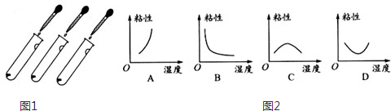

（1）晓丽得出的结论是：有些物质，随着温度升高，它的粘性______．
（2）这一结论可以用图2的______图象表示．
（3）在上述探究过程中，晓丽运用了转换法，通过这种科学方法，晓丽将不能直接测量的粘性大小转换成可以测量的______．
25、（6分）南通开往南京的D5538次动车途经泰州， 下表列出了该次动车从泰州到南京的时刻表．
 | 泰州 | 江都 | 扬州 | 南京
到达时间 | 18：40 | 19：00 | 19：20 | 20：10
发车时间 | 18：42 | 19：02 | 19：22 | -----------
里程/km | 118 |  | 183 | 283
根据列车运行时刻表回答下列问题：
（1）已知列车由泰州开往江都段的平均速度为120km/h，则表格中江都段的里程数应为多少km？
（2）求列车由泰州开往南京的平均速度．

26、（8分）奖牌分为金牌、银牌和铜牌。其中金牌由纯银、玉石、纯金组成，金牌的总体积为23立方厘米，镶嵌玉石的体积为5.4立方厘米，纯金的质量约为6克（已知：玉石的密度=3.0克/立方厘米，金的密度=19.3克/立方厘米，银的密度=10.5克/立方厘米）请问：
（1）一枚金牌约需要玉石多少克？
（2）一枚金牌除了玉石和纯金外，还需纯银约多少克？（计算结果保留一位小数）

初二物理期末测试题答案
一、选择题(36分)
1 | 2 | 3 | 4 | 5 | 6 | 7 | 8 | 9 | 10 | 11 | 12
B[来源:学科网] | D | A | B | B | D | B | D | C | C | D | A
二、填空题（14分）
13、（1）17.82 （2）170s
14、色散 镜面
15、60° 37°
16、液化 不变
17、A C D
18、（1）250 800 （2）0.6
三、作图与实验探究题题(30分)
19、略[来源:学科网ZXXK]
20、（1）水银 （2）先快后慢 （3）a B （4）C （5）不变
21、（1）薄玻璃板 （2）前面 虚 （3）不变 （4）3.6 不变
22、（1）倒立 缩小 向右移动 （2）大小 虚实 （3）上
23、（1）ADBE （2）平衡螺母 右 （3）取下最小砝码，调游码
（4）11.2 560
四、综合应用（20分）
24、（1）变小 （2）B （3）流淌时间
25、（1）154Km （2）112.5Km/h
26、（1）16.2g （2）181.7g

